Crear proyecto react

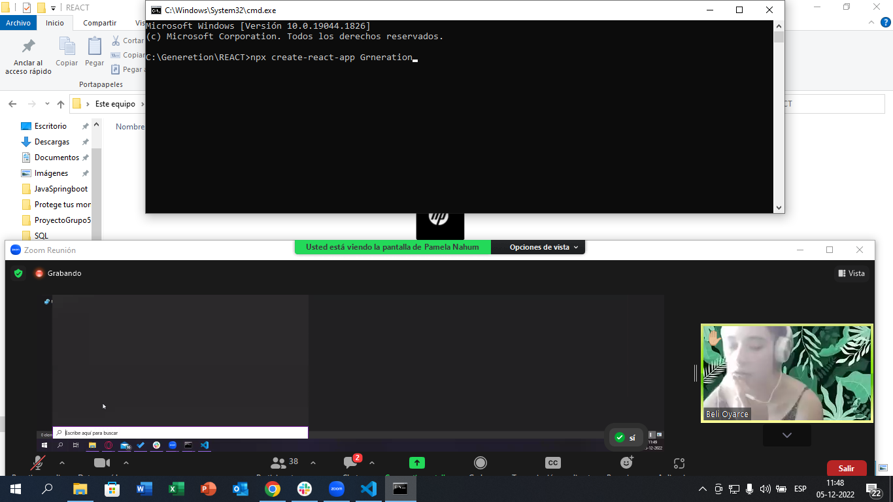

Luego en la carpeta del proyecto, irse al url y escribir cmd, al abrir la terminal escribir npx créate-react-app nombreproyecto (en minúscula), luego enter y debe salir Happy Hacking al final.